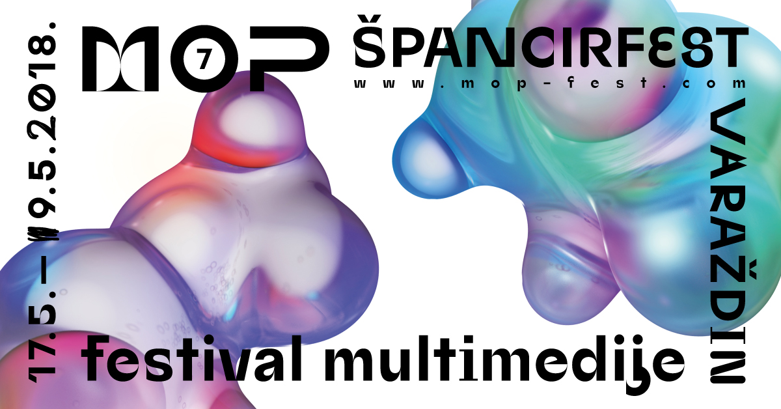

Sedmo izdanje MOP Špancirfesta

Multimedija za razvoj društvene zajednice
Varaždin, 10. svibnja 2018. - Bliži se sedmi festival multimedije MOP Špancirfest koji će, uz brojne radionice, u Varaždin dovesti neke od najutjecajnijih digitalnih kreativaca iz regije. Trodnevni festival održat će se u različitim prostorima u varaždinskoj povijesnoj jezgri, a započinje 17. svibnja i traje do 19. svibnja.
Sedmo izdanje varaždinskog festivala multimedije i digitalne kulture donosi bogat program. Tako će se u Studentskom centru Varaždin, Hrvatskome narodnom kazalištu u Varaždinu i Varaždinskoj kući održati pet radionica s tematikom moderne web tehnologije, ilustracije, gaminga i interakcije. Posljednjeg dana festivala, u subotu 19. svibnja, u HNK-u u Varaždinu održat će se šest predavanja koja obuhvaćaju šire digitalno stvaralaštvo i dizajn.
Organizatori festivala u ovogodišnjem programu izdvajaju radionicu programiranja za izbjeglice koja je realizirana u suradnji s humanitarnom udrugom Borders: none čiji je osnovni cilj pomaganje izbjeglicama integrirati se u društvo. Prvi projekt udruge je tromjesečni tečaj developmenta u kojem će deset polaznika učiti osnove programiranja kako bi im se pružila mogućnost zapošljavanja u IT tvrtkama, a upravo će na MOP Špancirfestu napraviti svoju prvu web stranicu.
Tijekom festivala održat će se i tri izložbe koje obuhvaćaju različite multimedijalne izričaje i radove istaknutih umjetnika te studenata Sveučilišta Sjever. Najveća izložba bit će izložba HDD pod nazivom “politika emocija – dizajn indie videoigara”. Riječ je o izložbi isključivo posvećenoj game designu, a fokusirana je na međunarodne autore i studije koji djeluju iz nezavisne pozicije te na recentnije primjere videoigara koje dekonstruiraju etablirane žanrove, auto refleksivno propituju konvencije korisničkog iskustva i interakcije u igrama te kritički adresiraju društvene teme.
U petak 18. svibnja u Galerijskom centru Varaždin, Nikola Leskovar i Marko Presečki izvest će multimedijalno poetski performans pod nazivom “Čudovišta iz rukopisa”. Festivalski program dodatno će obogatiti prikazivanje najbolji filmova s Međunarodnog studentskog filmskog festival STIFF u kinu Gaj, a za širu javnost na MOP-u će se predstaviti i Dorian Celcer s projektom “Rijeka 2020: Europska prijestolnica kulture”.
Veliku završnicu sedmog izdanja MOP Špancirfesta u subotu 19. svibnja obilježit će zanimljivi i zabavnim sadržaji u večernjim satima, pri čemu se svakako izdvaja koncert iznimnog dua Diyla feat DJ Yesh i sarajevskog futurističkog elektro-glazbenog projekta dRUMELODY koji će zasvirati u mističnom ambijentu Sinagoge, dok će se atmosfera ranije istoga dana zagrijavati uz House večeri u Elephantu gdje nastupaju River Festival Sound System s DJ postavom.

Prije početka Festivala kao najava u utorak 15. svibnja biti će održano predavanje poznatog hrvatskog dizajnera Borisa Ljubičića s početkom u 18 sati u palaći Herzer, a nakon predavanja biti će otvorena njegova izložba u 19 sati u Galerijskom centru Varaždin koji je ujedno i organizator događaja.

O MOP-u
Udruga MOP Sveučilišta Sjever službeno je započela sa radom 2014. godine, a s organizacijom MOP festivala krenulo se već u proljeće 2012. godine. Varaždinski festival multimedije do sada je održan šest puta kao godišnji festival kroz koji se promiče multimedija i digitalna kultura, a s naglaskom na razmjeni znanja i kreativnom korištenju novih tehnologija u umjetnosti, znanosti i dizajnu. Festival se održava pod pokroviteljstvom Sveučilišta Sjever, a partner Udruge i suorganizator festivala je Turistička zajednica grada Varaždina (TZGV). Također, Udruga MOP kao partner TZGV-a uključuje se u organizaciju multimedijalnog kreativno programa Špancirfesta koji će biti programska ekstenzija Udruge MOP kroz godinu.
Pokrovitelji Festivala su Turistička zajednica Grada Varaždina, Grad Varaždin, Sveučilište Sjever i Studentski zbor Sveučilišta Sjever, dok partnerski pomažu HNK u Varaždinu, Galerijski centar Varaždin, Gradski muzeji Varaždin, Koncertni ured Varaždin, POU Varaždin i kino Gaj.
Više informacija:

www.mop-fest.com

MOP ŠPANCIRFEST
MOP event
MOP Koncert
MOP Party

Popis radionica:
Degordian - Dizajn povijesti Špancirfest festivala pomoću interaktivne vremenske trake
Vedran Starčević – Uradi sam uz pomoć 3D printera
Dejan Kober – Optimizacija 3D modela za mobilne igre
404 - Kako napraviti interaktivan plakat

Kontakt za medije:

Udruga MOP Sveučilišta Sjever

Fran Mubrin, +385 95 5137 795, franmubrin@gmail.com

Hrvoje Selec, +38591 7980 858, hselec@gmail.com

TZ Grada Varaždina
Jelena Toth, +38598 9539 979

